«Чего много?»
Закрепляем образование и употребление родительного падежа: взрослый называет слово, а ребенок дружит его со словом «много». Например, игрушка – много игрушек, платье – много платьев и т.п.
«Почему это произошло?»
Предложите ребенку назвать как можно больше причин для следующих ситуаций:
• На улице стояло много людей.
• Дети стояли, открыв рот от изумления.
• Вода в чашке стала мутной.
• Внезапно в комнате погас свет.
• Пение птиц внезапно прекратилось.
• Мама открыла дверь в комнату и ахнула.
Постарайтесь придумать как обычные, так и самые невероятные объяснения ситуаций. Например: мама могла удивиться, увидев подарок на столе или разбитую чашку, а может быть Карлсона, сидящего на
подоконнике.
«Что может произойти, если…»
• Если положить лед на ладонь, то … .
• Если у медведя вырастут крылья, то … .
• Если полететь высоко-высоко, то … .
• Если съесть много мороженого, то … .
• Если летом пойдет снег, то … .
Подключите фантазию: если выбросить кусочек хлеба, то его могут скушать птички, он может упасть на голову кому-то, его отнесет ветром в волшебную страну и хлебный кусочек превратится в съедобный домик.
Использование мнемотаблиц способствует развитию связной речи дошкольников, совершенствованию знаний об окружающем мире.
«Назови три предмета»
Эта игра развивает у ребенка словесно-логическое мышление. Ведущий называет слово (например, мебель) и бросает мяч одному из играющих, тот должен назвать три предмета, которые можно назвать одним этим словом (например, стул, стол, кровать). Кто ошибся, платит фант
«Что изменилось?»
Перед ребенком выкладывают 7 картинок или игрушек (для начала можно 3-4), он должен запомнить, как они расположены. Затем взрослый просит ребенка закрыть глаза, в это время меняет 2 (затем можно больше) картинки (игрушки) местами или убирает одну (или больше) из них. Ребенка просят открыть глаза, он должен заметить, что изменилось.

«Как влияют игры на развитие речи дошкольников»

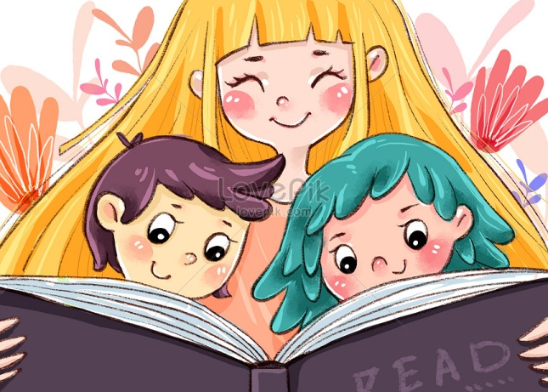

Речевое развитие является важнейшим аспектом общего психического развития в детском возрасте. Речь неразрывно связана с мышлением. По мере овладения речью ребёнок учится адекватно понимать речь окружающих, связно выражать свои мысли. Именно в дошкольном возрасте речь становится более богатой по своему содержанию и приобретает более сложное строение.
Особое внимание уделяется развитию описательной речи. Дети учатся сравнивать, сопоставлять предметы, игрушки, описывать их по следующей схеме:
1) указание на предмет, называние его.
2) оценка предмета или отношения говорящего к нему такое обучение способствует умению описывать предметы, развивает у детей умения и навыки, обеспечивающие общую структуру оформления текста.
Беседы детей со взрослыми людьми, слушание сказок и других произведений детской литературы, разговоры детей в процессе коллективных игр и занятий являются необходимым условием развития детской речи в этом возрасте.
Играя с детьми, старайтесь добиваться от них грамматически правильных, полных ответов.
Дидактическая игра «Кем быть?».

Цель: закрепить знания детей о профессиях и об особенностях их работы, развивать речь и мышление, формировать чувство уважения к различным профессиям взрослых.
- Повар готовит еду, а маляр…
- Врач лечит людей, а шофер…
- Учитель учит детей, а воспитатель…
- Строитель строит дома, а плотник…
Дидактические игры «Кто как голос подает?», «Детеныши животных».
Цель: развивать слуховое восприятие детей, активизировать речь, закреплять знания о диких и домашних животных, формировать чувство любви к живой природе.
- Кошка мяукает и мурлыкает (детёныш кошки - котенок)
- Собака лает и рычит (детеныш щенок)
- Корова мычит (детеныш теленок) и т.д.
«Невероятные фантазии».

• Что произойдет, если зима будет круглый год?
• Что произойдет, если рыбы станут летать?
• Что произойдет, если человек будет ростом с дом?
• Что произойдет, если муравьи станут ростом со слона?

«Понимание назначения».
Предложите ребенку объяснить:
- Зачем каждому человеку имя?
- Для чего нужны светофоры на улицах?
- Зачем нужна печка?
- Почему у ежа иголки?
- Что можно сделать, если ты заблудился?
- Зачем осенью птицы улетают на юг?
- Почему днём светит солнце, а ночью нет?

«Что было, если бы…»

Сочините сказку, предложив ребенку необычную ситуацию.
Варианты:
• … если бы из крана бежала не вода, а сладкий сироп.
• … если бы цветы умели мечтать.
• … если бы шкаф ожил.
«Четвертый лишний»
Это упражнение можно проводить в нескольких вариантах:
1)с картинками: взрослый выкладывает 4 картинки с изображением предметов и говорит ребенку: «Здесь три картинки подходят друг к другу, а одна не походит к ним. Покажи ее. Почему она лишняя? Например, кот, собака, ласточка, мышь (ласточка – лишняя, т.к. это птица, а остальные – животные) или любые другие картинки.
2)с окружающими предметами: взрослый обращает внимание ребенка на любые предметы дома или на улице и спрашивает, что лишнее и почему.

